**《机器人编程实践》学生实验报告**

**学院** 数计学院 **专业** 计算机科学与技术 **班级** 计科3班

**姓名** 周吉瑞 **学号** 20190521340 **日期** 2021/06/09

|  |  |  |  |
| --- | --- | --- | --- |
| **课程名称：** | 机器人编程实践 |  |  |
| **实验名称：** | 实验十 全向移动 | | |
| **指导老师：** | 孙建勇 |  |  |

**目录**

1. **理论分析**
2. **拓展任务**
3. **实践任务（1）**
4. **方案实践与记录（1）**
5. **实践任务（2）**
6. **方案实践与记录（2）**
7. **实践任务（3）**
8. **方案实践与记录（3）**

# 理论分析

麦克纳姆轮简称麦轮，是一种具有全向移动的轮子。是由瑞典科学家Bengt Erland llon 于上世纪70年代瑞典麦克纳姆公司发明的。

全向移动是指不仅可以前后、左右移动，还可以斜向平移，甚至绕着中心旋转。

麦克纳姆轮主要由辊子、辊子轴、支撑轮毂构成。辊子与轮毂呈45°角。

两个左旋轮；两个右旋轮。

麦轮的安装方式主要分为X型和O型，X和O表示的是与四个轮子地面接触的辊子所形成的图形；。

通过仰视图（从底盘视觉看）EP Robot的麦轮安装方式是O型。

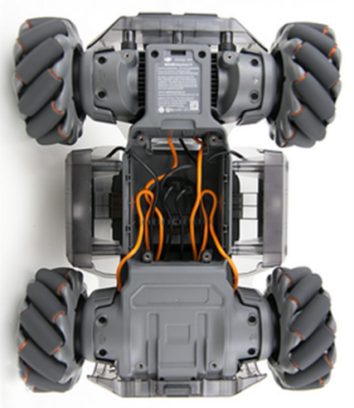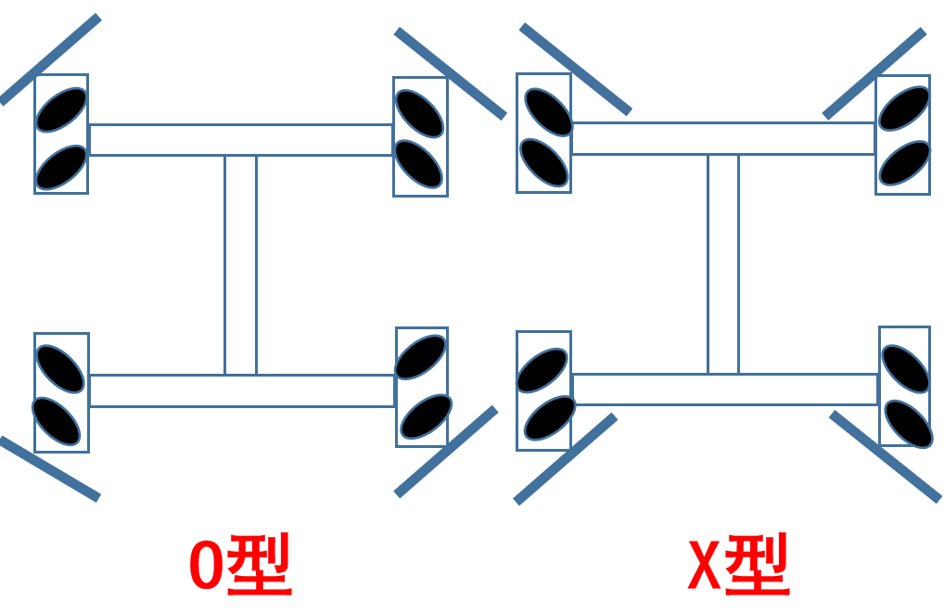

【运动原理】

每个轮子在向前转或向后转时，轮子会同时产生两个相互垂直的力，其合力为45°角方向上。

四个轮子以不同的方向（前后）独立转动就可以产生一个大的合力作用于底盘上，实现机器人的运动。

【上】 【下】

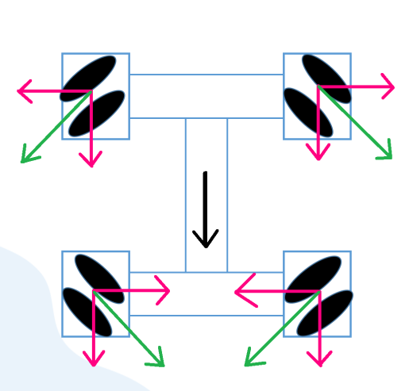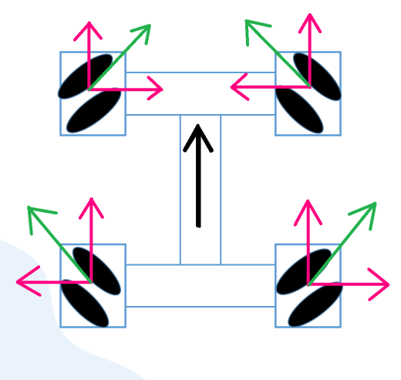

【左】 【右】

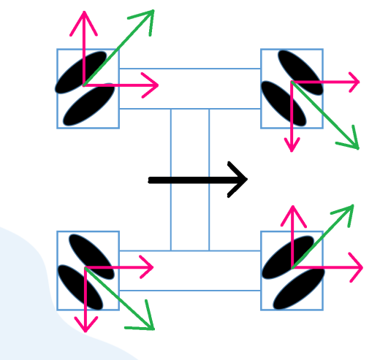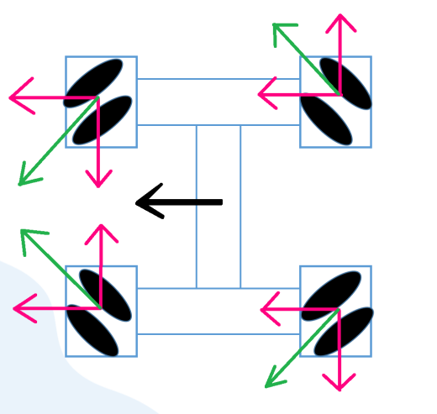

【左上】 【左下】

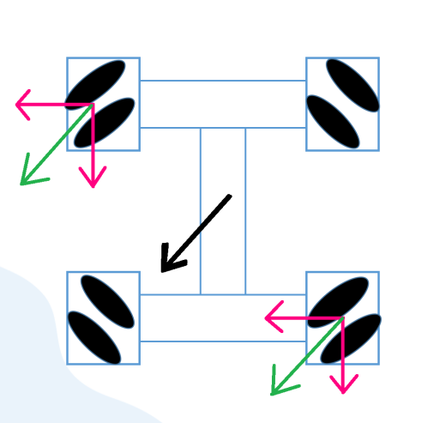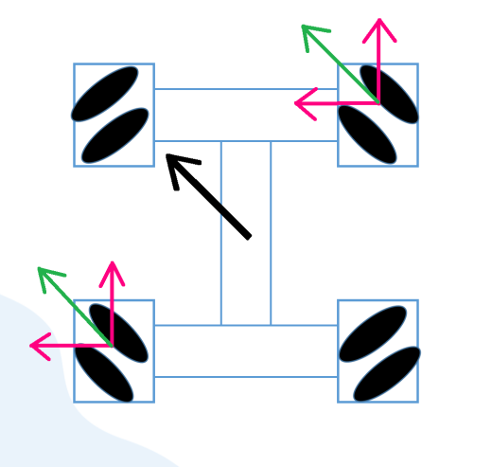

【右上】 【右下】

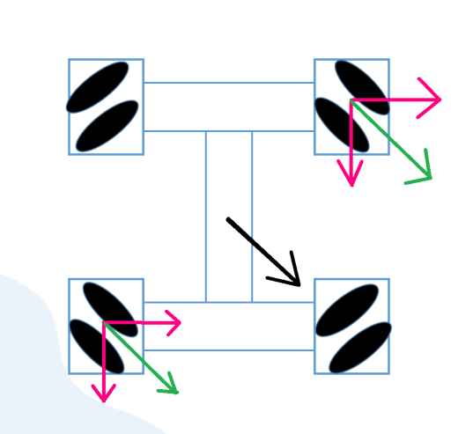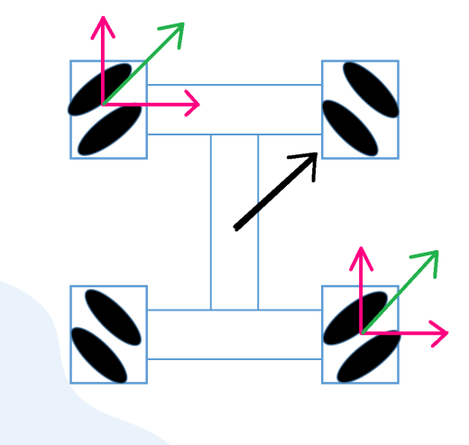

# 拓展任务

1. **实践任务（1）**

观察程序中轮子的转速值，编写程序画出机器走出的形状的路径图。

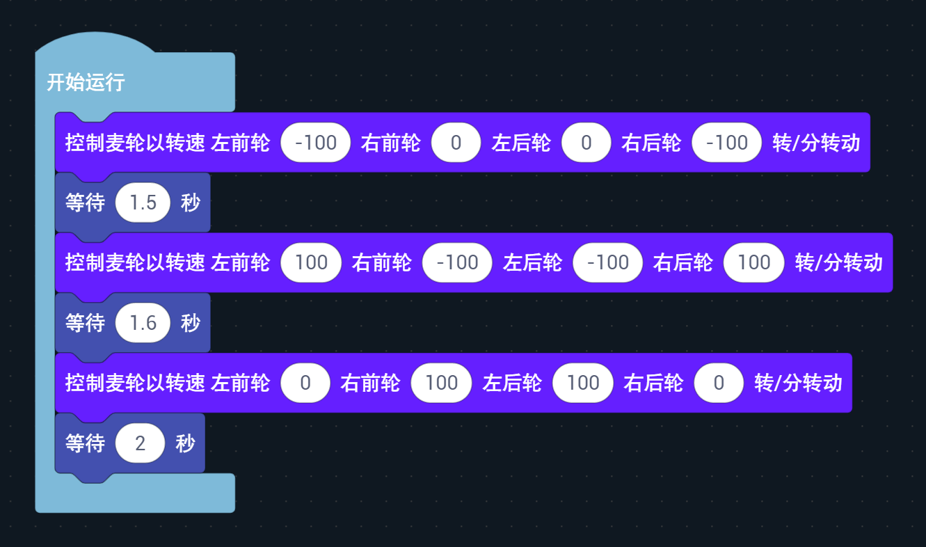

1. **方案实践与记录（1）**

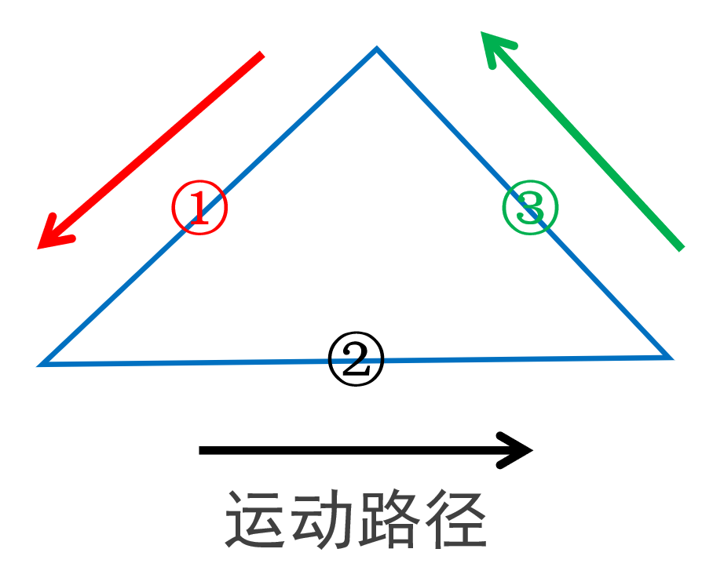

1. **实践任务（2）**

控制麦轮转速，让机器夹住指定目标物后全向移动走出“米”字。

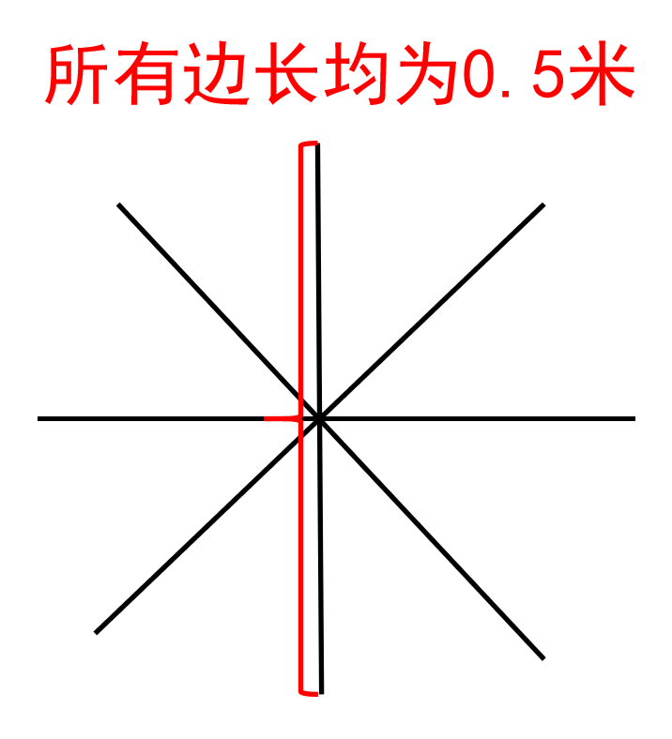

1. **方案实践与记录（2）**

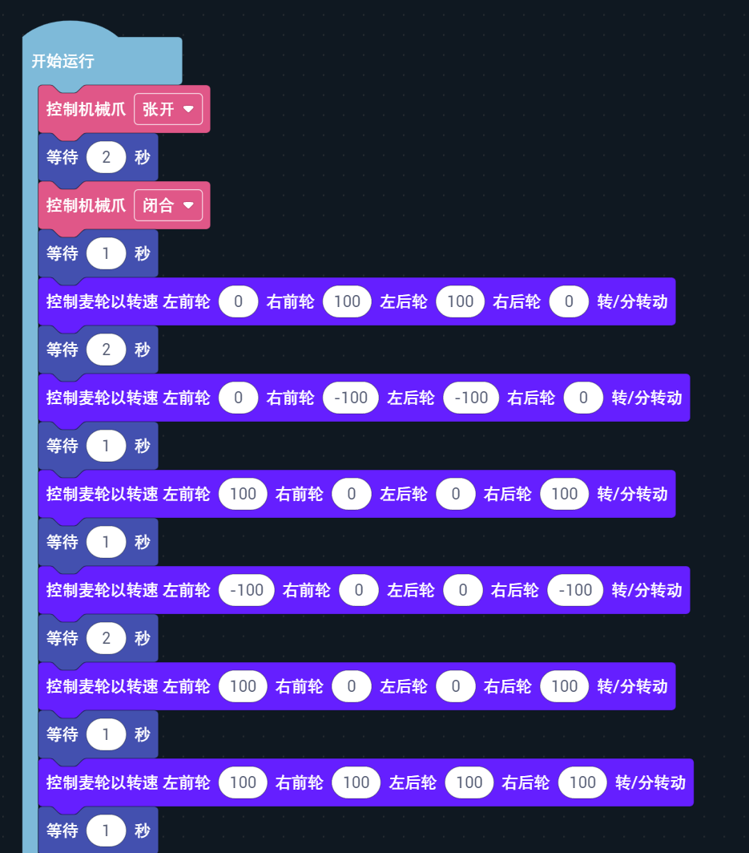

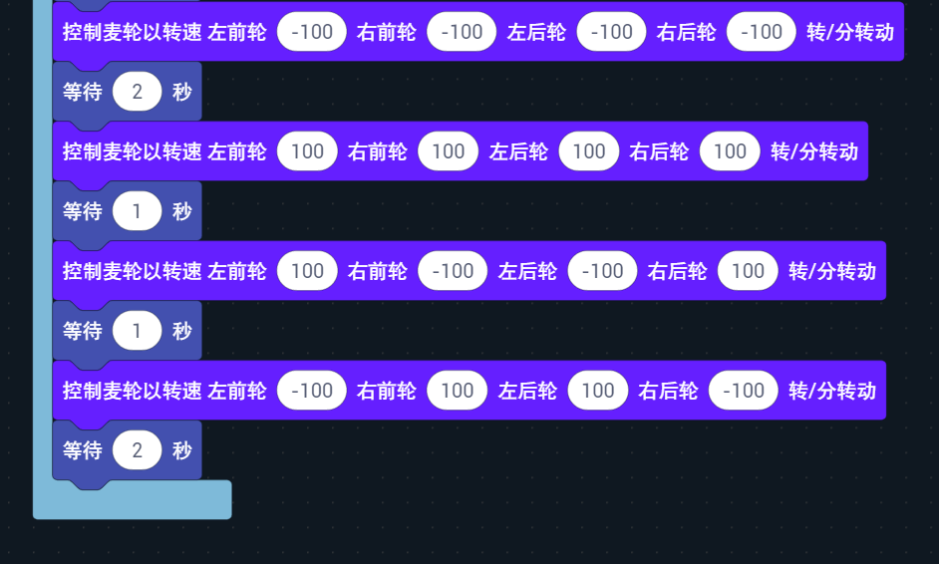

1. **实践任务（3）**

控制麦轮转速，让机器夹住指定目标物后全向移动走出以下图形。

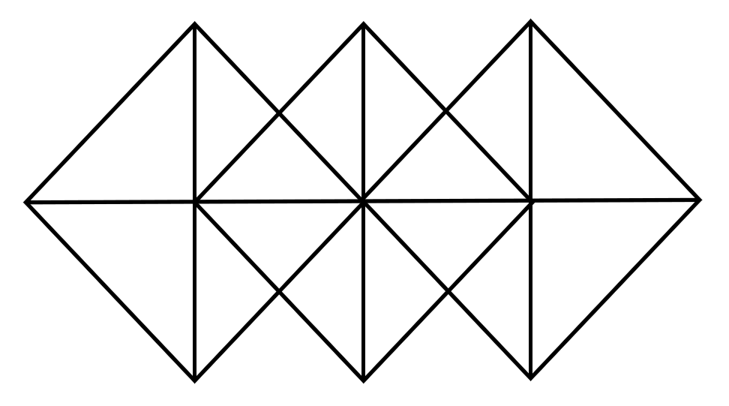

**6、方案实践与记录（3）**

